**Pemrogramman Web**

**Tegar Ferdyla Mahyar**

**41815010050**

“ ANALISA WEBSITE FINDING KITCHEN “

**Finding Kitchen** – Finding Kitchen adalah sebuah website yang menampilkan alat – alat perlengkapan dapur. Bukan hanya sekedar peralatna masak namun juga dapat menghias dapur anda , tersedia juga segala pernak pernik unik di toko ini .

Agar memudahkan pembahasan , dalam pembahasan website kali ini website akan saya jelaskan secara perbagian saja, yaitu tentang beberapa point penting. Berikut adalah beberapa kekurangan dan kelebihan di setiap bagian-bagian dalam website *Finding Kitchen* :

1. **WEBUTAMA.html**

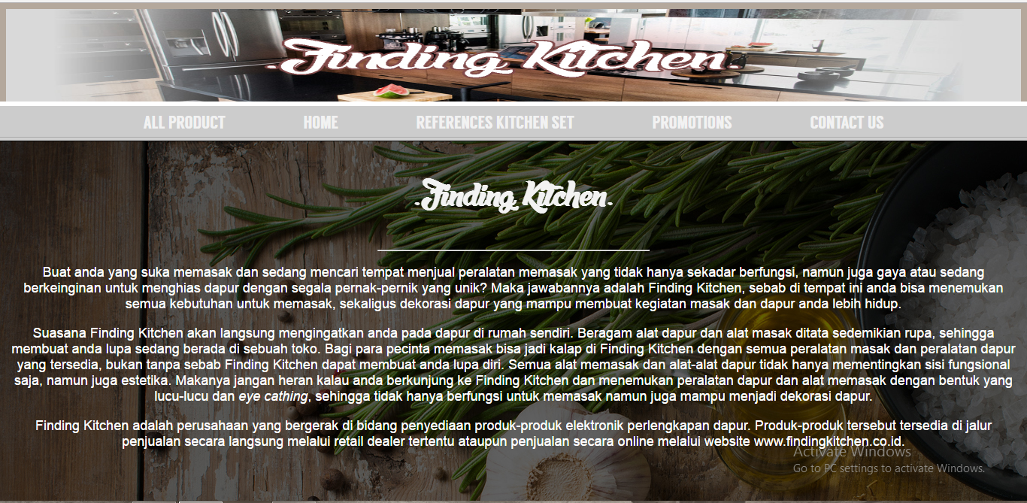

Pada halaman ini saya memberi nama file nya adalah WEBUTAMA.html , disini saya menggunakan frameset untuk membagi nya ke dalam beberapa bagian yaitu *Header,Menu Bar & Content.*

Kelebihan :

* Website terlihat menjadi tersusun dan tertata dengan rapi.
* Menu nya lengkap .
* Navigasi / perpindahan antar halaman web menjadi lebih cepat tanpa harus buka tab baru.

Kekurangan :

* Pemanggilan dengan frameset dapat merusak design pada halaman lain .
* Pennggunaan framset menyulitkan karena harus membuat dan mengatur banyak file untuk mengisi satu halaman.

1. **Header.html**

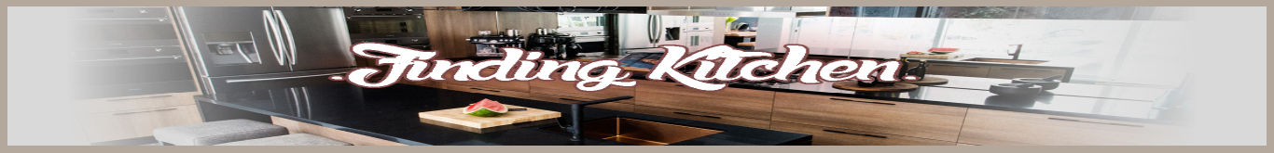

Pada file header.html saya membuat nya dengan 1 gambar saja untuk tampilan header nya yg kemudian di panggil ke dalam frameset yang ada di dalam file WEBUTAMA.html pada bagian *header*.

Kelebihan :

* Gambar bisa disesuaikan dengan ukuran frameset .

Kekurangan :

* Karena gambar disesuaikan dengan ukuran frameset maka ukuran gambar terlihat menjadi tidak proposional.

1. **Menubar.html**



Pada file menubar.html ini saya menggunakan tag <a> untuk membuat link ke dokumen atau situs lainnya yang akan di tuju seperti All Product, Home , Referencess Kitchen Set , Promotion maupun Contact Us, kemudian juga dipanggil ke dalam frameset yang ada di dalam file WEBUTAMA.html pada bagian *Menu bar*.

Kelebihan :

* Disini penggunaan underline dihilangkan sehingga tampilan menjadi tidak kaku.

Kekurangan :

* Jarak spasi yang saya gunakan masih manual yaitu dengan menggunakan &emsp; sehingga menjadi tidak praktis

1. **Home.html**

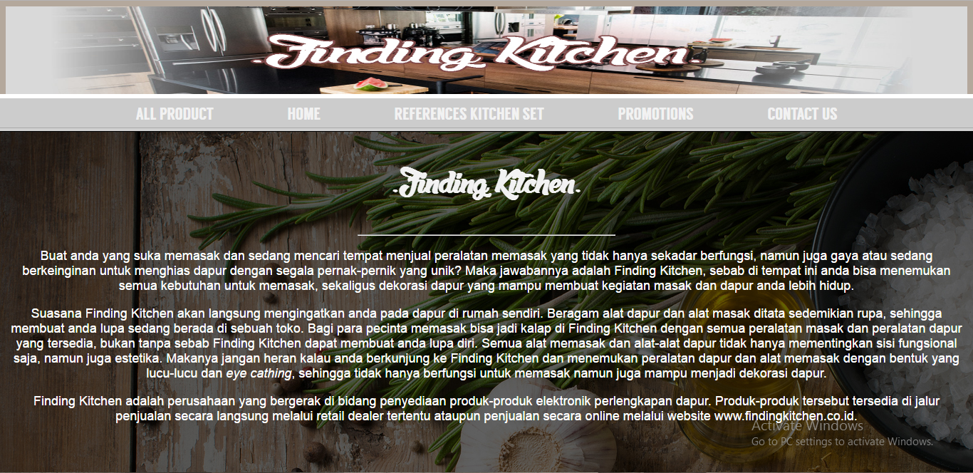

Pada file home.html saya hanya menggunakan *background , laterring dan horizontal rule* , yang juga dipanggil kedalam file WEBUTAMA.html pada bagian *Content.*

Kelebihan :

* Lettering / font yang digunakan tidak terlalu mencolok dan pas pada background.

Kekurangan :

* Tulisan terlalu padat dan tidak rata sehingga membuat pengguna malas membacanya.

1. **Allproduct.html**

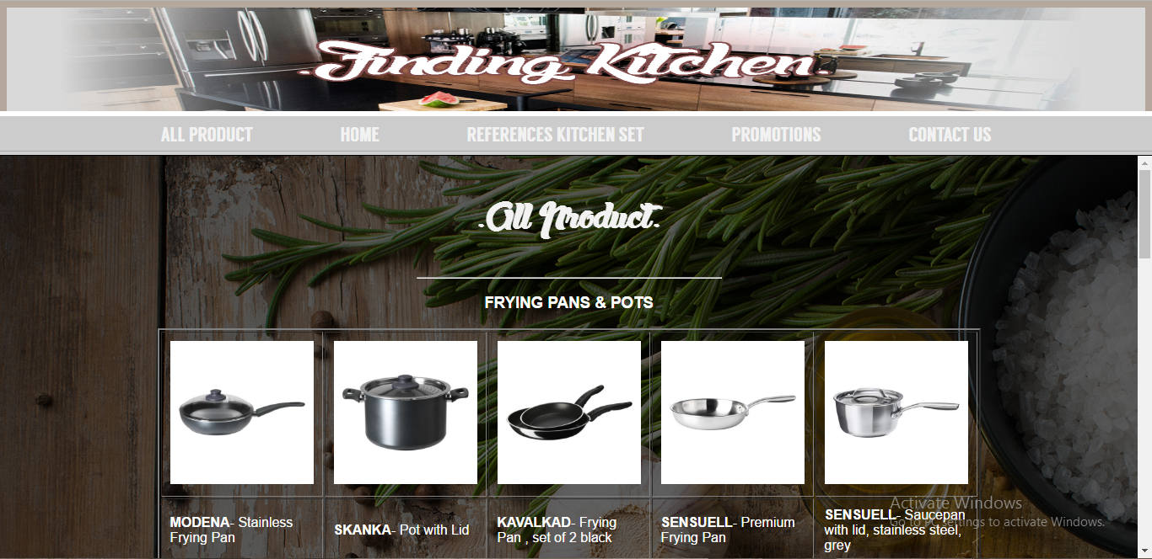

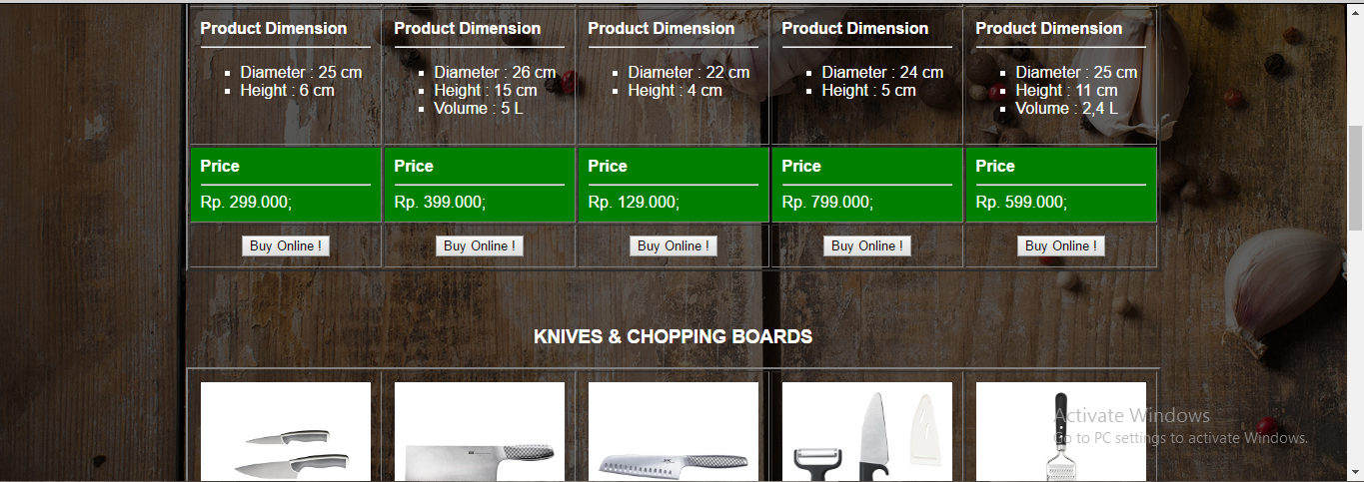

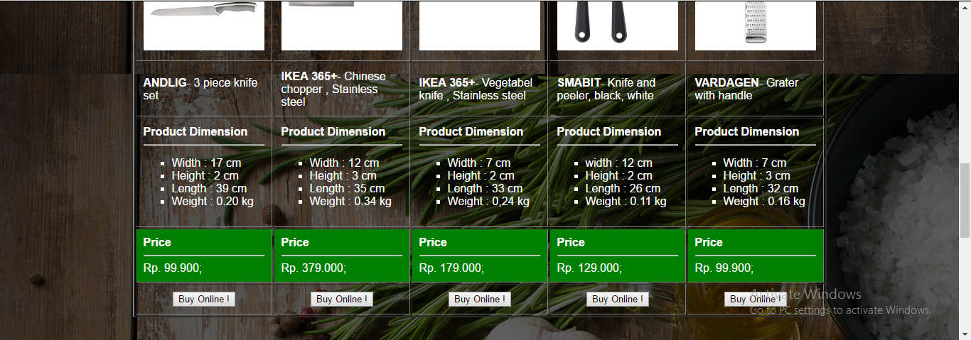

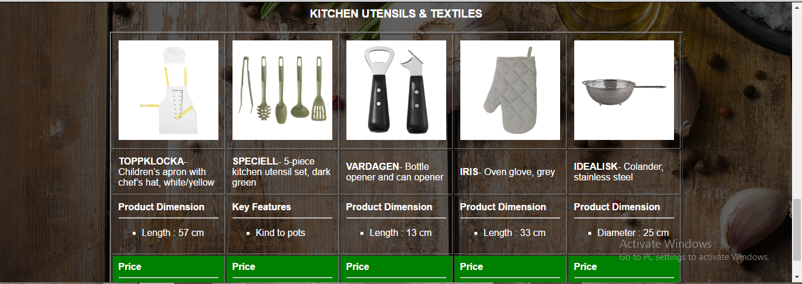

Pada file allproduct.html saya menggunakan beberapa tag dihtml diantaranya adalah tag <h3>,<table>,<ul> , <hr> <image> dan <button>. Yang juga dipanggil kedalam file WEBUTAMA.html pada bagian *content.*

Kelebihan :

* Tabel yang digunakan tersusun dengan rapih .
* Semua ukuran gambar sesuai.
* Font yang sangat cocok dengan tampilan background .
* Deskripsi product yang sangat detail
* Serta pengelompokan barang yang sesuai dengan fungsinya.

Kekurangan :.

* Tabel border yang terlihat masih sangat kaku.
* Barang yang kurang banyak.

1. **Promo.html**

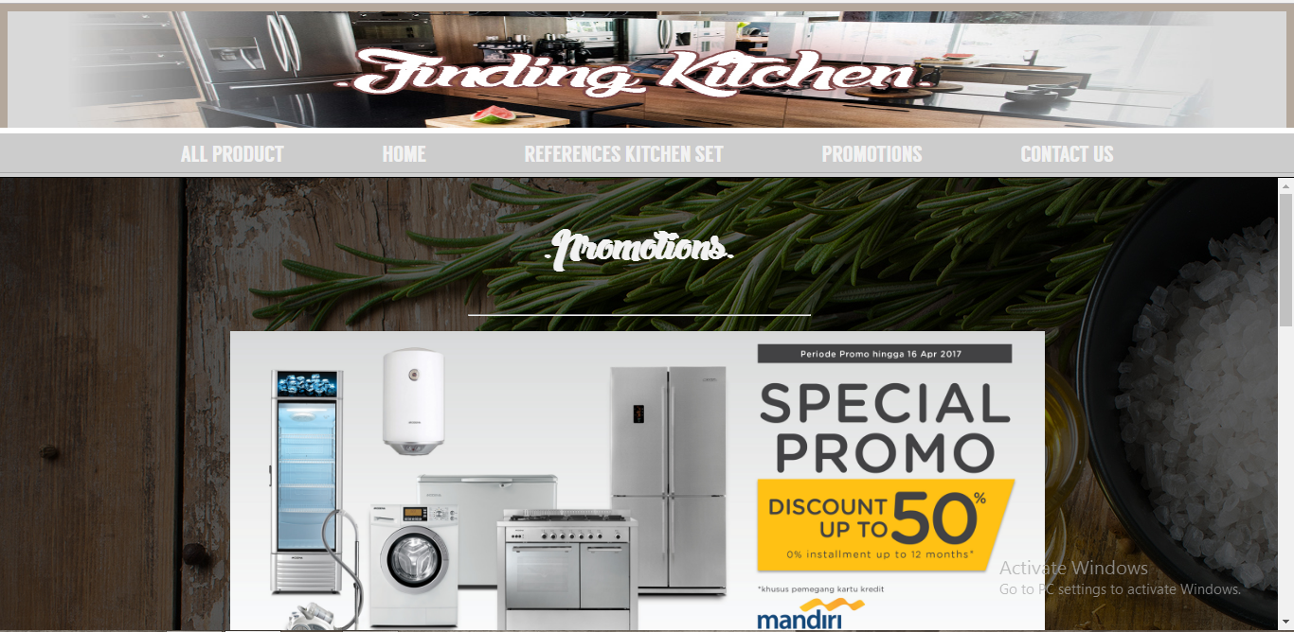

Pada file promo.html ada 3 gambar yang saya gambar , saya hanya menggunakan beberapa tag <image> , <hr> dan leterring saja , yang juga dipanggil kedalam file WEBUTAMA.html pada bagian *content.*

Kelebihan :

* Karena promo menggunakan gambar jadi terlihat rapih .

Kekurangan :

* Tidak adanya deskripsi pada promo yang diberikan .

1. **Kitchenset.html**

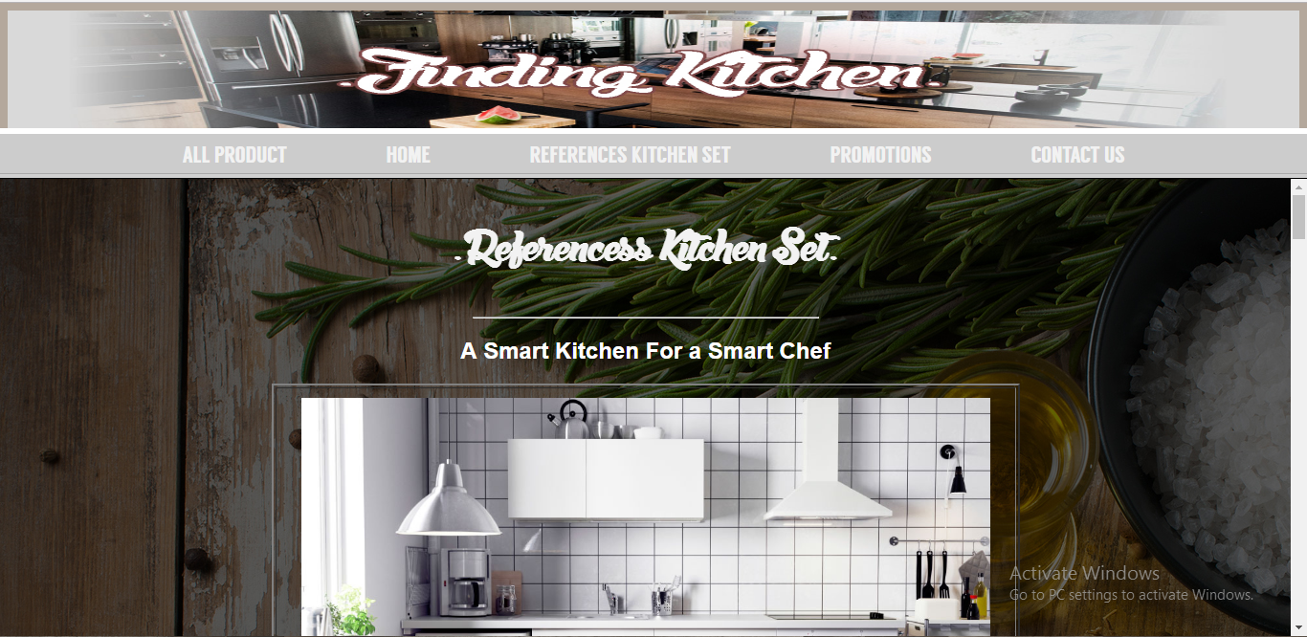

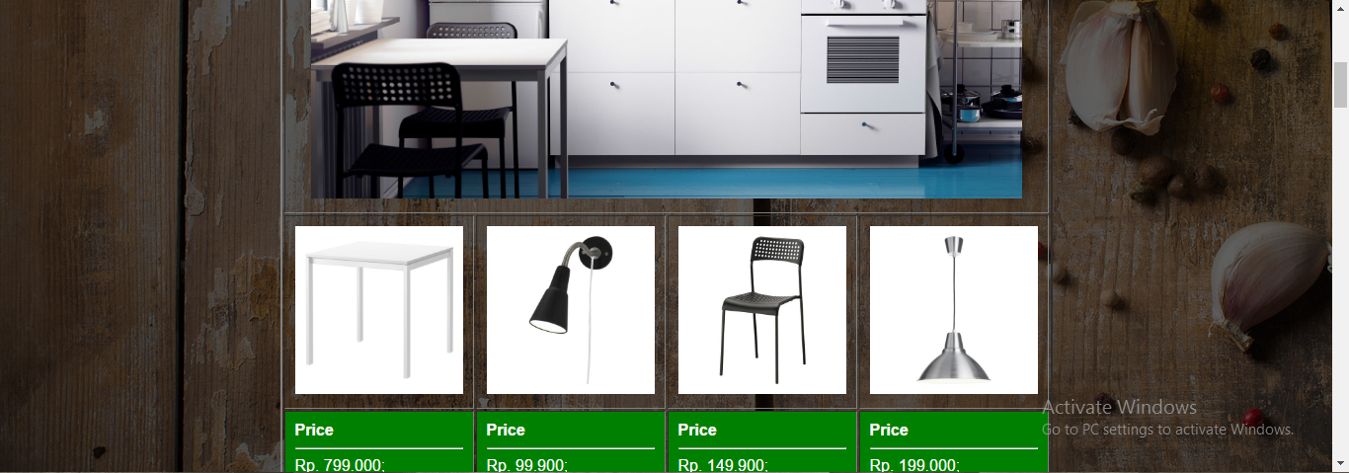

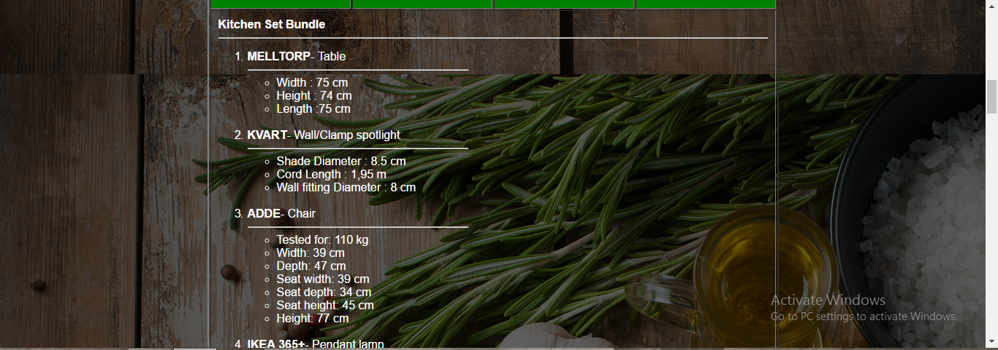 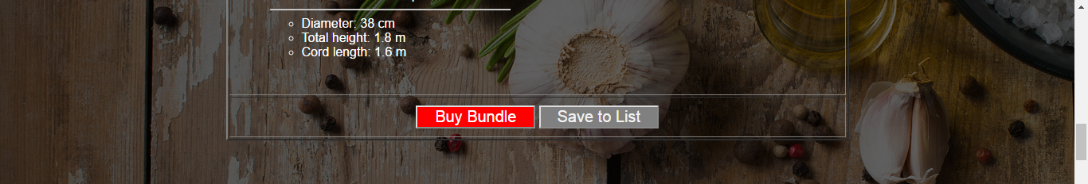

Pada laman ini saya menyediakan 3 buah kitchen set dimana setiap set nya menggunakan tag <table> ,<image> ,<button>,<hr>,<ul>,<ol>. Dan untuk background juga saya samakan dengan laman-laman yang lain guna keserasiaan antar laman. Laman ini juga dipanggil kedalam file WEBUTAMA.html pada bagian *content.*

Kelebihan :

* Kesesuaian antara gambar contoh dan barang yang dideskripsikan.
* Kerapihan pengelompokan terhadap set –set.

Kekurangan :

* Tombol “*Buy Bundle !”* dan “*Save to List”* yang tidak berfungsi .

1. **ContactUs.html**

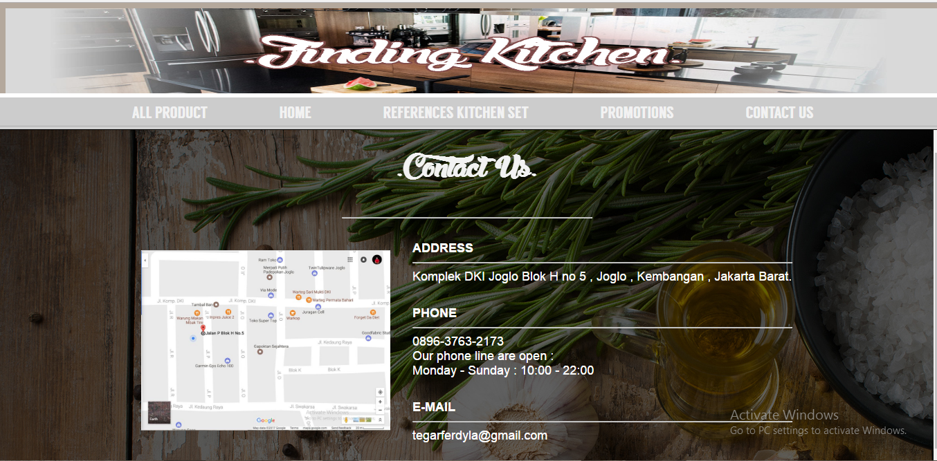

Pada laman contactus.html juga sama saya masih menggunakan tag <tabel> untuk menata antara gambar dan tulisan disamping nya seperti *address,phone maupun e-mail* ,dan juga lattering untuk memperindah tulisan *.*Laman contactus.html ini juga dipanggil ke dalam laman WEBUTAMA.html pada bagian *content.*

Kelebihan :

* -

Kekurangan :

* Tampilan maps yang cuma gambar , dan tidak bisa diperbesar.

1. **Form_register.html**

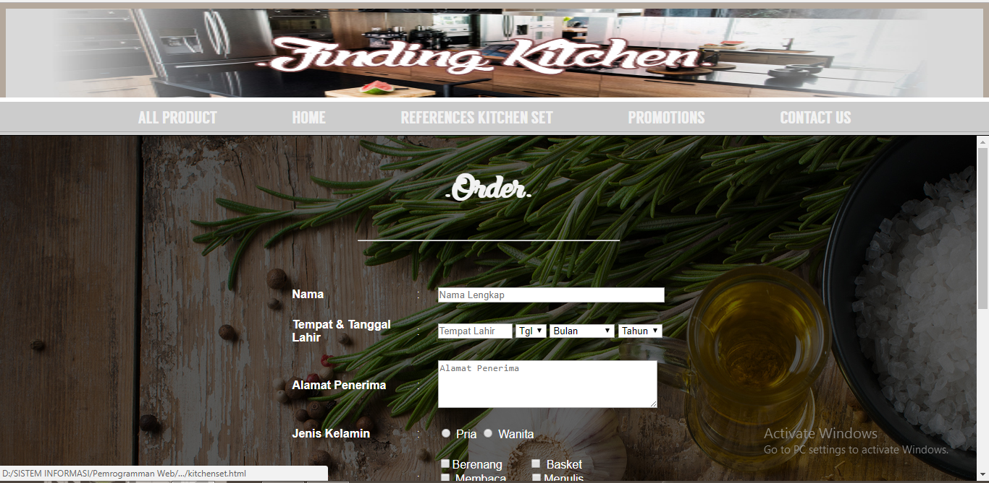

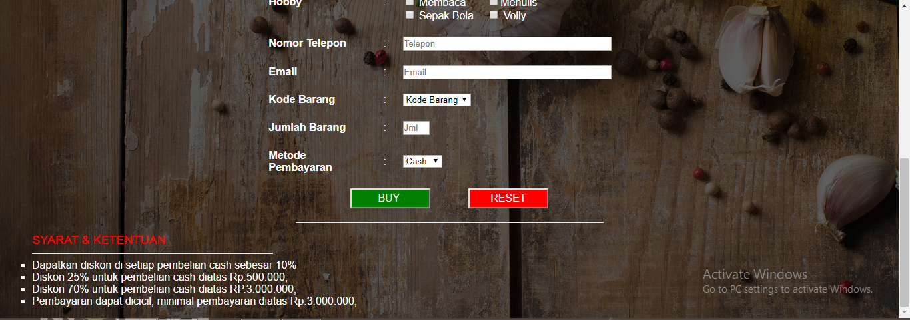

Pada laman form_register.html ini menggunakan javascript dimana tampilan harga barang dan total bayar akan muncul di alert .

Kekurangan :

* Input Kode barang masih manual.
* Tampilan hasil tidak rapih.ss

1. **Beli.html**

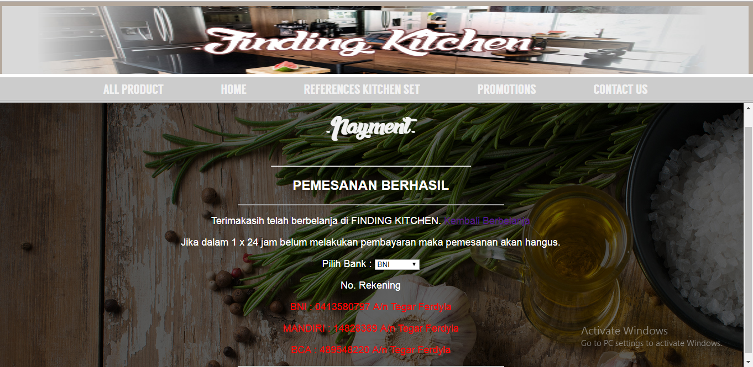

Pada laman beli.html ini hanya menampilkan pemesanan telah berhasil.

Kekurangan :

* Tampilan tidak rapih

**KESIMPULAN**

Website sekarang sudah semakin berkembang. Dengan menggunakan web sebagai media untuk mencari informasi dalam kehidupan sehari-hari. Website dibangun dengan berbagai fungsi dan berbagai kebutuhan sesuai dengan kepentingan atau keinginan yang membuatnya.

Ketertarikan user untuk mengunjungi sebuah website bergantung pada design dan seberapa penting informasi yang diberikan sebuah website. interface pada website juga sangat berpengaruh pada kenyamanan user untuk berlama-lama diwebsite tersebut. Dengan mengembangkan design pada sebuah website agar terlihat lebih menarik dapat membantu keterampilan seseorang dalam mendisign dan membuat sebuah website.

Pada tampilan website yang saya buat , saya hanya memadukan warna , gaya font , background dan tabel untuk mempercantik tampilan sehingga rapih dan enak dilihat